//Creación commit.

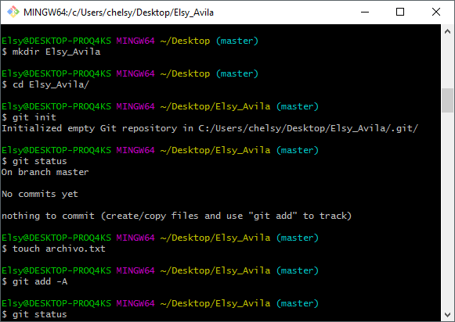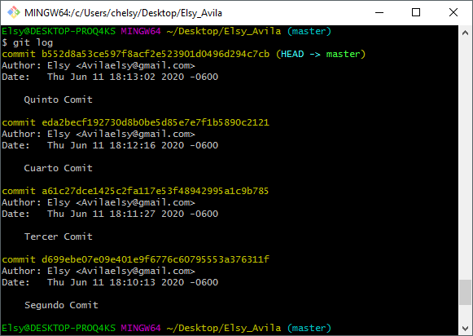

//Crear Branch y realizar la Merge

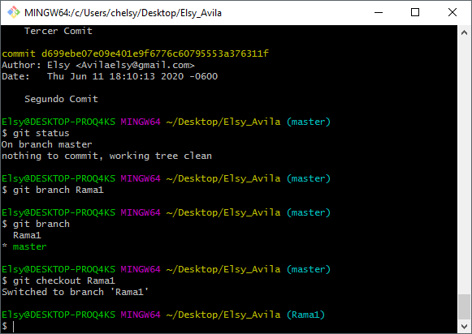

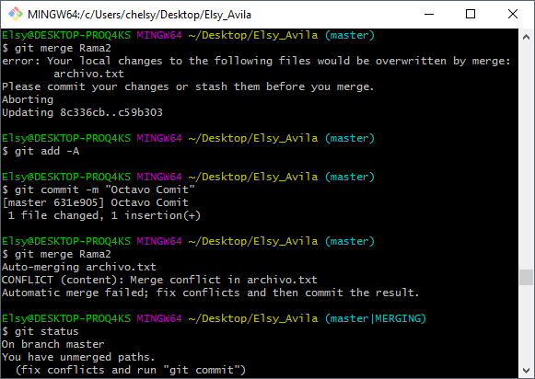

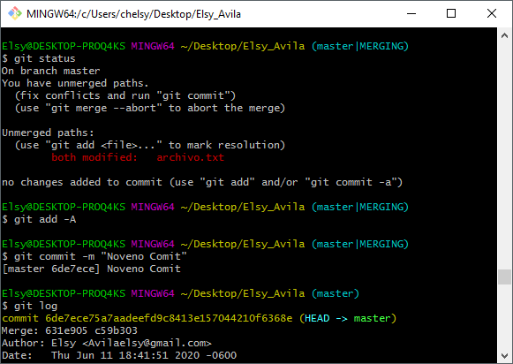

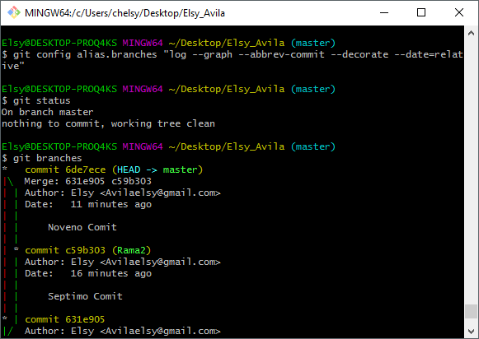

// REST.

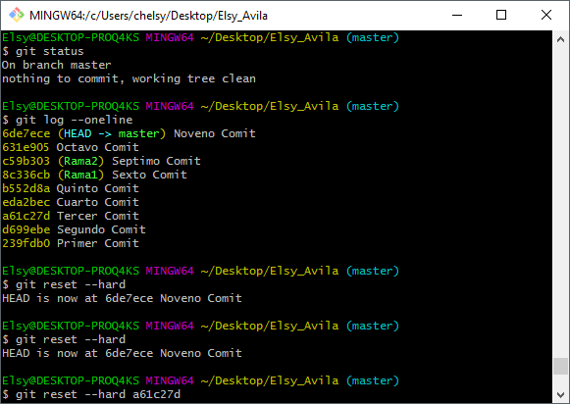

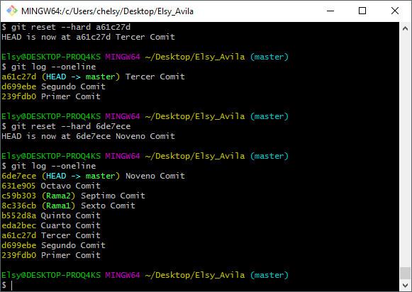

* **RAMAS O BRANCHES:**

Las ramas son importantes en git ya que nos ayuda en la creación de algún dato que queramos integrar y nos ayuda a que la rama principal no tenga complicaciones, una rama se puede crear con el comando branch y el nombre de nuestra rama y el checkout es el que nos permite poder pasar de una rama a otra y también para poder hacer una fusión entre ramas podemos usar el comando merge y el nombre de nuestra rama, más que todo una rama esta conformada por un archivo y podemos utilizar las ramas en cualquier proyecto ya que una rama seria como crear una nueva área de trabajo con un historial.

* **RESET EN REPOSITORIOS:**

Es un comando que lo utilizamos para poder eliminar algunos cambios locales en el estado de nuestro repositorio además es una herramienta útil para deshacer cambios, y tiene tres formas principales para poder hacer la eliminación que son los comandos --soft, --mixed, --hard y no hay que olvidar la importancia antes de borrar commits tenemos que guardar en un documento los id de los commits para la recuperación de los mismo en caso de alguna equivocación.

* **GITHUB:**

Es un sistema de control de versiones de un código, es una plataforma de desarrollo, nos permite trabajar en colaboración con otras personas, dándoles nuestra opinión, ayudándoles a planificar proyectos entre otras cosas, nos ayuda a ser modificaciones al código y se guardan en nuestro repositorio donde se almacenan todos los datos o archivos de nuestros proyectos y nuestro código lo podemos almacenar de forma pública.

Avila Picón, Elsy Mercedes.